FPS-04

GESTIÓN DE NO CONFORMIDADES, ACCIONES CORRECTIVAS Y PREVENTIVAS

ELABORADO POR:  RESPONSABLE CALIDAD | REVISADO POR:  COMITÉ CALIDAD | APROBADO POR:  DIRECCIÓN
FECHA: 15/04/2015 | FECHA: 15/04/2015 | FECHA: 15/04/2015
Este documento es propiedad de OTRI quien se reserva el derecho de solicitar su devolución cuando así se estime oportuno. No se permite hacer copia parcial o total del mismo, así como mostrarlo a empresas o particulares sin la expresa autorización por escrito de OTRI.

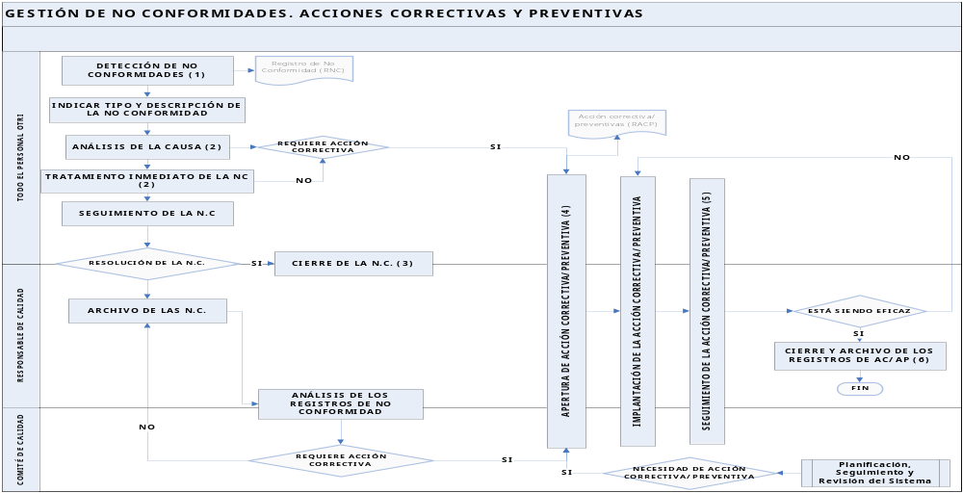
OBJETO |  |  |  |  | ALCANCE
Describir la sistemática establecida en la empresa para:  - Detectar y gestionar no conformidades  - Analizar, implantar, verificar y documentar las acciones destinadas a corregir las causas que produzcan la aparición de no conformidades (acciones correctivas), así como, las acciones destinadas a impedir la aparición de potenciales no conformidades (acciones preventivas). |  |  |  |  | Todas las no conformidades que puedan aparecer desde las etapas iniciales de los procesos hasta el desarrollo de los mismos. Se excluyen de este procedimiento aquellas no conformidades que pudieran surgir y tengan solución inmediata o casi inmediata por el responsable de su aplicación, y no supongan un problema para el normal desarrollo de la actividad en la Organización.  Las acciones correctivas y preventivas se aplicarán sobre todos los procesos contemplados en el Sistema de Calidad y suponen la base para una mejora en la Gestión del mismo.
FUNCIONES QUE PARTICIPAN
Todo el personal OTRI
Responsable de Calidad
Comité de Calidad
INDICADORES (*estos indicadores son a título informativo, los definitivos se encuentran en el PSM)
Indicador | Método |  |  | Frecuencia |  | Responsable |  | Conforme |  |  | Meta
% de RACP eficaces | (nº RACP cerradas en plazo eficazmente / nº RACP documentadas) *100 |  |  | Semestral |  | Responsable Calidad |  | 75% |  |  | 90%
CRITERIOS
El paso previo para poder llevar a cabo las pautas descritas a lo largo de este procedimiento es tener en cuenta las siguientes definiciones y el alcance:
- No Conformidad: falta de cumplimiento de los requisitos especificados, siendo éstos, tanto los criterios establecidos por los clientes y la legislación aplicable, como los que se establecen en la documentación del Sistema de Calidad de la empresa.
- Producto No Conforme: producto físico, que tras haber sido sometido a un proceso presenta alguna No Conformidad.
- Acción Correctiva: Acción desarrollada TRAS la aparición de una NO CONFORMIDAD que tiende a eliminar la causa o causas que la hayan podido originar, con el fin de EVITAR SU REPETICIÓN en el futuro. Se inician como REACCIÓN a las CAUSAS que originan problemas en el Sistema de Calidad (No Conformidades, Reclamaciones de Clientes, incumplimiento de PSM, incumplimiento de objetivos, etc.)
- Acción Preventiva: Acción desarrollada ANTES DE la aparición de una NO CONFORMIDAD, al observarse una tendencia que puede conducir a la APARICIÓN de no conformidades en el futuro. Se inician como PREVENCIÓN de un problema que tras el análisis de datos se prevé que PUEDE OCURRIR en el futuro.
La implantación de estas herramientas de gestión constituye una de las claves para que el Sistema vaya evolucionando hacia cotas de efectividad superiores en el desarrollo de los procesos, de ahí la importancia de que quede registrada la información relativa a las mismas para poder enjuiciar su adecuación en el futuro.
- Detección de No Conformidades: De manera general, hay cuatro etapas o tipos de procesos en los que se pueden detectar No Conformidades, que pueden ser:
- Durante la ejecución de algún proceso.
- Durante el análisis de datos.
- Auditorías (internas o externas) realizadas para evaluar el grado de aplicación e implantación del Sistema de Calidad de la empresa.
Cualquier personal perteneciente a la Organización es susceptible de detectar No Conformidades. Es muy importante que el personal del grupo tome conciencia de la importancia que tiene la comunicación de las no conformidades como un medio para disponer de una fuente de datos que permita buscar causas que plantean o pueden plantear problemas reales o potenciales, y NUNCA COMO MEDIO DE PERSECUCIÓN DE SUS CULPABLES.

Una vez que aparece una No Conformidad, el detector de la misma o el Responsable de Calidad es responsable de su REGISTRO, en el RIGECA.
- Tratamiento y Análisis de la No Conformidades: Por lo general, el tratamiento de la no conformidad podrá ser:
- Aceptación tal cual
- Reproceso: nueva ejecución del proceso afectado por la no conformidad.
- Reparación: ajuste de la actividad afectada por la no conformidad a los requisitos establecidos
- Rechazo y abandono o devolución (al proveedor).
Tratamiento de No Conformidades
Las No Conformidades son solucionadas por los responsables del proceso afectado, si excede a su responsabilidad se trasladan al inmediatamente superior, según organigrama.
Cuando el Responsable de Calidad lo estime conveniente, debido a la especial gravedad de las no conformidades a tratar –por ejemplo, no conformidades debidas a auditorías externas-podrá convocar una reunión extraordinaria del Comité de Calidad donde se establezcan las medidas oportunas para su resolución.
Tanto el Comité de Calidad como el Responsable de Calidad, una vez abierta una No Conformidad la analiza con objeto de detectar la causa que la originó, de forma que se tomen las acciones para eliminar la no conformidad detectada; y decidiendo, si procede, la apertura de una Acción Correctiva/Preventiva.
En el caso de PRODUCTOS NO CONFORMES la Organización ha establecido como medio habitual para el control de los mismos la SEPARACIÓN y/o SEÑALIZACIÓN de forma que son apartados a una zona reservada para tal fin, suficientemente identificada, que impida el empleo de estos productos en posteriores etapas del proceso. Los Productos no Conformes únicamente serán empleados cuando en el cierre del Registro de No Conformidad se decida aceptar dicho producto.
- Cierre de No Conformidades: Los Registros de No Conformidad son siempre cerrados o por los responsables de su tratamiento, o por otras funciones a quienes se les haya encomendado el cierre (por ejemplo: Comité de Calidad, etc).
En el cierre de las No Conformidades se debe adjuntar toda aquella documentación y registros relacionados con dicho cierre, es decir, evidencias para la demostración que las causas que provocaron la apertura de la NC ya no están presentes, de lo que queda constancia en el RIGECA.
El Responsable de Calidad aporta a las reuniones del Comité, un resumen de las No Conformidades ocurridas desde la última reunión, y en función del análisis de esta información el Comité podrá determinar la aplicación de acciones correctivas y preventivas, que refuercen las acciones tomadas para cada No Conformidad.
- Apertura de acciones correctivas/preventivas: El Comité de Calidad, dentro de sus funciones, tiene encuadrada la de gestionar y reconducir el Sistema de Gestión de la Organización hacia la mejora permanente, por lo que para ello, y sirviéndose de las no conformidades registradas, dedica parte del tiempo de su reuniones ordinarias al repaso de las no conformidades ocurridas en ese período. De este análisis, el Comité intentará extraer las principales conclusiones (análisis de datos) que sea posible acerca de las causas que han motivado la aparición de estas no conformidades, y de esta forma se decidirán las acciones correctivas a aplicar.
Al mismo tiempo, de este análisis de las no conformidades registradas se pueden obtener indicios y tendencias que el Comité entiende pueden desembocar en la aparición de no conformidades, por lo que para PREVENIR SU APARICIÓN se decidirán las acciones preventivas a aplicar.
No obstante, el Responsable de Calidad, el Comité y/o cualquier miembro del Comité, tras el análisis de la causa que ha generado una No Conformidad, pueden planificar la apertura de la acción correctiva y preventiva que se considere más oportuna.
Las acciones correctivas/preventivas quedan registradas en el RIGECA donde se detalla la acción a implantar, responsables y plazos. La codificación de los R.A.C.P. sigue el criterio aa/nn, siendo aa las dos últimas cifras del año en que se abre el Registro y nn un número natural correlativo para todas las R.A.C.P. de cada año.
- Seguimiento de las acciones correctivas/preventivas: El Comité de Calidad es el responsable de efectuar un seguimiento de los Registros de Acción Correctiva / Preventiva pendientes de cierre en cada una de sus reuniones ordinarias.
En este seguimiento, el responsable de implantar la acción informará sobre el grado de avance logrado así como de las dificultades que se hayan podido presentar durante la aplicación y desarrollo de las medidas propuestas. El Responsable de Calidad, como Secretario del Comité, cumplimentará la información de seguimiento prevista en el R.A.C.P.
Además de este seguimiento realizado por el Comité, el Responsable de Calidad tiene que realizar un control sobre los plazos establecidos para la implantación o cierre de estas acciones, no pudiendo haber ninguna acción correctiva, preventiva o una no conformidad fuera del plazo de implantación/cierre que tenga establecido.
- Cierre y archivo de las acciones correctivas/preventivas: una vez comprobada la eficacia de la acción implantada, el responsable de su tratamiento es el encargado de su cierre, de lo que queda constancia en el RIGECA.
En el caso de que una acción correctiva/preventiva no resulte eficaz, el Comité de Calidad podrá, si procede, replantear dicha acción o bien ampliar el plazo concedido para el cierre. Cualquier decisión deberá ser reflejada convenientemente en el R.A.C.P. que corresponda.

REGISTROS
Código | Registro |  | Identificación |  |  |  | Sistema de Archivo |  |  | Resp. de Archivo
RNC | Registro de No Conformidad |  | Año y número correlativo |  |  |  | Informático/ Papel |  |  | Responsable Calidad
RACP | Registro de Acción Correctiva/Preventiva |  | Año y número correlativo |  |  |  | Papel/ Informático |  |  | Responsable Calidad
CONTROL DE MODIFICACIONES
Revisión |  | Modificación |  |  |  |  |  |  | Fecha
00 |  | Estado inicial de la documentación. Sin modificaciones |  |  |  |  |  |  | 16/12/2008
01 | Registro de no conformidad / Registro de acción correctiva / preventiva | 10/02/2009
02 | Cambio frecuencia medición indicador | 15/04/2015

 | REGISTRO DE NO CONFORMIDAD |  | 
Nº RNC:
TIPO DE NO CONFORMIDAD
 | Ejecución de Proceso |  | Análisis de datos |  | Compras
 | Auditorías Sistema |  |  | (Proveedor: )

DESCRIPCIÓN DE LA NO CONFORMIDAD
Fecha Apertura R.N.C. |  | Firma Detector de la N.C.

TRATAMIENTO A APLICAR
¿Es necesario separar o segregar la Zona afectada? SÍ No
Medios a Emplear:
Plazo para su aplicación: |  | Firma Responsable Tratamiento

ANÁLISIS DE LA CAUSA
Acción SI ◻ RACP: NO ◻
Correctiva/Preventiva
CIERRE DE LA NO CONFORMIDAD
Fecha de Cierre |  | Firma Responsable Cierre

 |  |  |  | REGISTRO DE ACCIÓN CORRECTIVA/PREVENTIVA
Nº. Reg: Fecha:
ORIGEN DEL ANÁLISIS (Indicar R.N.C. relacionados):

Descripción de la causa:
ACCIÓN PROPUESTA
 |  | ACCIÓN CORRECTIVA |  |  |  |  | ACCIÓN PREVENTIVA
Plazo para Implantar la Acción Propuesta:
Firma del Responsable de su Implantación:
Plazo para el Cierre de la Acción:
SEGUIMIENTO DE LA IMPLANTACIÓN
Fecha |  |  | Estado de la acción |  |  |  |  |  | Responsable
CONCLUSIONES (Sobre la Eficacia de la Acción Propuesta)
Fecha Cierre: |  |  |  |  | Firma Responsable cierre:

